

实 验 报 告
（2022 / 2023 学年 第 二 学期）

课程名称 | 算法分析与设计
实验名称 | 回溯法
实验时间 | 2023 | 年 | 5 | 月 | 11 | 日
指导单位 | 计算机学院、软件学院、网络空间安全学院
指导教师 | 费宁

学生姓名 | 潘鹏宇 | 学号 | B21030418

实 验 报 告
实验名称 |  | 动态规划法 |  |  |  |  | 指导教师 |  |  | 费宁
实验类型 |  | 上机 |  | 实验学时 |  | 2 | 实验时间 |  |  | 2023年5月11日
- 实验目的和要求
学习编程实现深度优先搜索状态空间树求解实际问题的方法，着重体会求解第一个可行解和求解所有可行解之间的差别。加深理解回溯法通过搜索状态空间树、同时用约束函数剪去不含答案状态子树的算法思想，会用蒙特卡罗方法估计算法实际生成的状态空间树的结点数。
二、实验环境(实验设备)
1. 每位学生配备计算机一台
2. 计算机需安装好VS2022或DevC++
- 实验原理及内容
实验内容：
一、要求用回溯法求解8-皇后问题，使放置在 8*8 棋盘上的 8 个皇后彼此不受攻击，即：任何两个皇后都不在同一行、同一列或同一斜线上。请输出 8 皇后问题的所有可行解。
二、用回溯法编写一个递归程序解决如下装载问题：有 n 个集装箱要装上 2 艘载重分别为和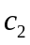的轮船，其中集装箱 i 的重量为 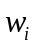（1≤ i ≤ n），且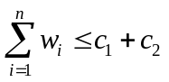。问是否有一个合理的装载方案可以将这 n 个集装箱装上这 2 艘轮船？如果有，请给出装载方案。

实验步骤：
一、8皇后问题
通过求解 n-皇后问题，体会回溯法深度优先遍历状态空间树，并利用约束函数进行剪枝的算法思想。
问题求解代码：
#include<bits/stdc++.h>
#include<math.h>

using namespace std;

bool Place(int k, int i, int *x)
{
for(int j = 0; j < k; j++)
if((x[j] == i)||(abs(x[j] - i) == abs(j - k))) return false;
return true;
}

void NQueens(int k, int n, int *x)
{
for(int i = 0; i < n; i++)
{
if(Place(k, i, x))
{
x[k] = i;
if( k == n - 1)
{
for(int i = 0; i < n; i++) cout << x[i] << " ";
cout << endl;
}
else
{
NQueens(k + 1, n, x);
}
}
}
}

void NQueens(int n, int *k)
{
NQueens(0, n, k);
}

int main()
{
int x[8];
for(int i = 0; i < 8; i++) x[i] = -1;
NQueens(8, x);
}
运行结果：
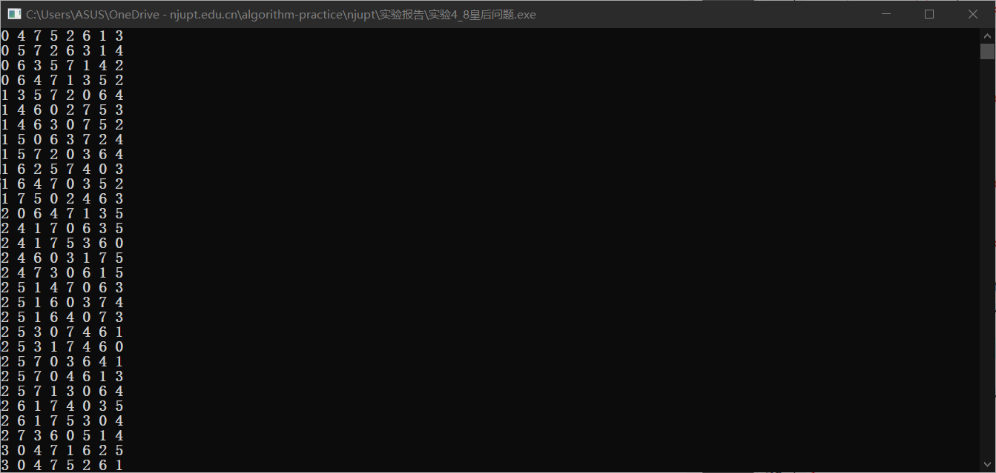
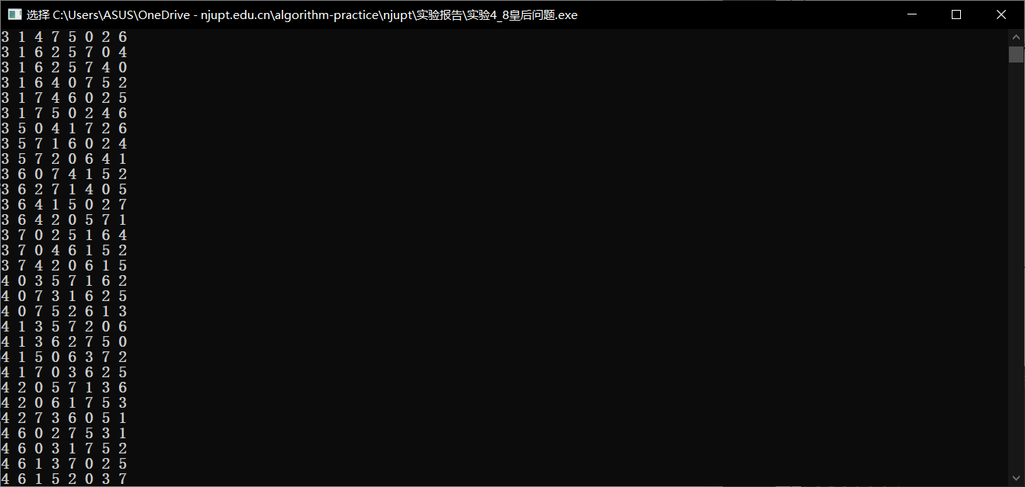
二、装载问题
1、如果给定的装载问题有解，则采用下面的策略可以得到一个最优装载方案：
（1）首先将第一艘轮船尽可能装满；
（2）然后将剩余的集装箱装到第二艘轮船上。
将第一艘轮船尽可能装满，等价于选取全体集装箱的一个子集，使该子集中集装箱重量之和最接近c1。由此可知，装载问题等价于以下特殊的0-1背包问题：
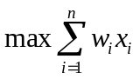，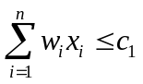 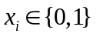 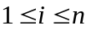。
2、求最优解值时，用变量cw表示当前实际载重量，bestw表示当前最优载重量，r是剩余集装箱的总重量。
该问题解空间可用子集树表示。子集树中可行结点的左儿子结点表示x[i]=1的情形，右儿子结点表示x[i]=0的情形。引入约束函数用于剪去不含可行解和最优解的子树：
- （约束函数）用来剪去不含可行解的分枝：仅当cw+w[i] ≤c时进入可行结点的左子树，否则剪去左子树。而可行结点的右儿子结点总是可行的，故进入右子树时不需检查可行性。
- （约束函数）用来剪去不含最优解的分枝：由于当前结点的左孩子cw+r值保持不变，因此无需检查。而仅当右孩子cw+r>bestw时才需要进入右子树搜索，否则应对右子树进行剪枝。
- 另外，引入剪去不含最优解分枝的约束函数后，在达到一个叶节点时，就不必再检查该叶结点是否优于当前最优解，因为算法搜索到的每个叶节点都是迄今为止找到的最优解。
3、为了在算法中记录与当前最优值相应的当前最优解，需要增加两个数组数据成员x和bestx。x用于记录从根至当前结点的路径；bestx记录当前最优解。算法每搜索到一个叶结点处，就修正bestx的值。
4、算法实现主体部分如下，请补充完整，并使用下面三个测试案例调试通过。
第一艘船载重60，第二艘船载重40，5个集装箱的重量分别为：
（1）22 35 24 19 4
（2）22 35 24 15 4
（3）22 35 24 15 3
实现代码：
#include<bits/stdc++.h>

using namespace std;

int n;
int x[10], bestx[10];
int c1, c2;
int w[10];
int cw, bestw, r;

void Show()
{
cout << "第一艘船装载的集装箱为：";
for(int i = 1; i <= n; i++)
if(bestx[i] == 1) cout << i << " ";
puts("");
cout << "第二艘船装载的集装箱为：";
for(int i = 1; i <= n; i++)
if(bestx[i] == 0) cout << i << " ";
puts("");
puts("");
}

void Backtrack(int i)
{
if(i > n)
{
if(cw > bestw)
{
for(int j = 1; j <= n; j++) bestx[j] = x[j];
bestw = cw;
}
Show();
return;
}
r -= w[i];
if(cw + w[i] <= c1)
{
x[i] = 1;
cw += w[i];
Backtrack(i + 1);
cw -= w[i];
}
if(cw + r > bestw)
{
x[i] = 0;
Backtrack(i + 1);
}
r += w[i];
}

int main()
{
n = 5;
c1 = 60;
c2 = 40;
cout << "请输入集装箱的重量：";
for(int i = 1; i <= n; i++)
{
cin >> w[i];
r += w[i];
}
Backtrack(1);
return 0;
}
测试案例1：
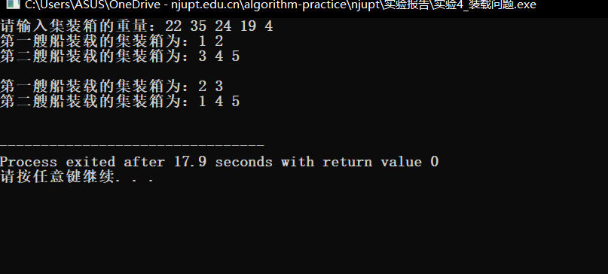
测试案例2：
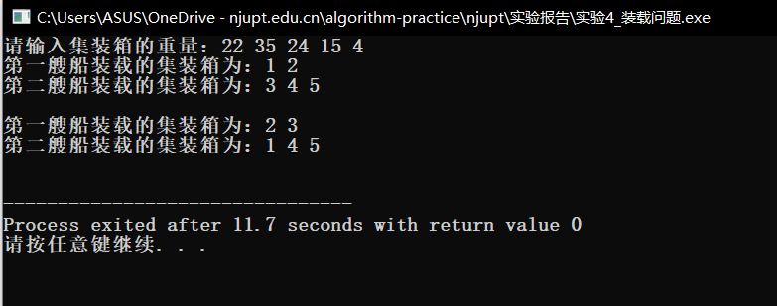
测试案例3：
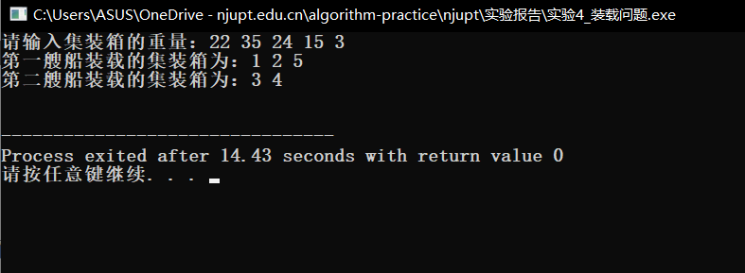
思考

1、（1）请编程实现从 n-皇后问题的所有 92 种可行解中筛选出 12 种独立解，而其余的解都可以由这些独立解利用对称性或旋转而得到。
新增一个二维的ans[][]数组来存储所有的独立解，之后每得到一个新的解，先对这个解进行7种变换，如果都和已有独立解不同的话则加入独立解中。
代码：
// 检查是否相等
bool Check(int k, int n)
{
for(int i = 0; i < n; i++)
{
if(y[i] != ans[k][i]) return false;
}
return true;
}

bool Construct(int n)
{
// 旋转 90
for(int i = 0; i < n; i++)
{
y[x[i]] = n - 1 -i;
}
for(int k = 0; k < cnt; k++)
{
if(Check(k, n)) return false;
}

// 旋转 180
for(int i = 0; i < n; i++)
{
y[n - 1 - i] = n - 1 - x[i];
}
for(int k = 0; k < cnt; k++)
{
if(Check(k, n)) return false;
}

// 旋转 270
for(int i = 0; i < n; i++)
{
y[n - 1 - x[i]] = i;
}
for(int k = 0; k < cnt; k++)
{
if(Check(k, n)) return false;
}

// 水平翻转
for(int i = 0; i < n; i++)
{
y[i] = n - 1 - x[i];
}
for(int k = 0; k < cnt; k++)
{
if(Check(k, n)) return false;
}

// 垂直翻转
for(int i = 0; i < n; i++)
{
y[n - 1 - i] = x[i];
}
for(int k = 0; k < cnt; k++)
{
if(Check(k, n)) return false;
}

// 对角线翻转
for(int i = 0; i < n; i++)
{
y[x[i]] = i;
}
for(int k = 0; k < cnt; k++)
{
if(Check(k, n)) return false;
}

// 反对角线翻转
for(int i = 0; i < n; i++)
{
y[n - 1 - x[i]] = n - 1 - i;
}
for(int k = 0; k < cnt; k++)
{
if(Check(k, n)) return false;
}
return true;
}

void NQueens(int k, int n, int *x)
{
for(int i = 0; i < n; i++)
{
if(Place(k, i, x))
{
x[k] = i;
if( k == n - 1)
{
if(Construct(n))
{
for(int i = 0; i < n; i++) ans[cnt][i] = x[i];
cnt++;
}
}
else
{
NQueens(k + 1, n, x);
}
}
}
}
结果：

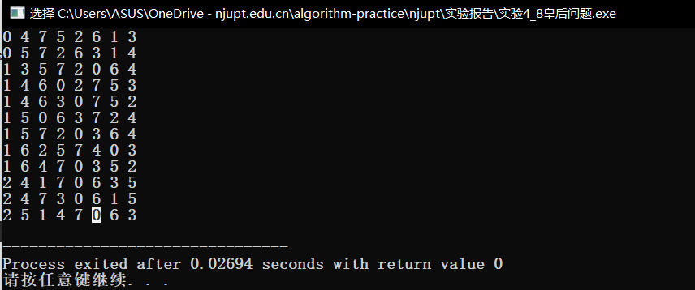
（2）若 n-皇后问题要求在求得第一个可行解之后算法即终止，请编程实现。
将NQueens函数改为bool类型的，如果搜索成功返回true。
// 求一个解
bool NQueens(int k, int n, int *x)
{
for(int i = 0; i < n; i++)
{
if(Place(k, i, x))
{
x[k] = i;
if( k == n - 1)
{
for(int i = 0; i < n; i++) cout << x[i] << " ";
puts("");
return true;
}
else
{
if(NQueens(k + 1, n, x)) return true;
}
}
}
return false;
}

2、求上面回溯法求解装载问题的计算时间复杂度？有什么方法可以继续改进算法的时间复杂度？
时间复杂度：O(n2^n)
改进策略：
首先运行只计算最优值的算法，计算出最优装载量W，所耗时间O(2^n)。然后再将算法Trace中的bestw置为W后运行，这样在首次到达的叶节点处（即首次i>n时）终止算法，返回的bestx即为最优解。
3、请用非递归的迭代回溯方式，重新实现装载问题的求解。
void Backtrack()
{
int i = 1;
while(true)
{
while(i <= n && cw + w[i] <= c1)
{
x[i] = 1;
r -= w[i];
cw += w[i];
i++;
}
if(i > n){
if(bestw < cw)
{
bestw = cw;
for(int j = 1; j <= n; j++) bestx[j] = x[j];
}

}
else{
r -= w[i];
x[i] = 0;
i++;
}
while(cw + r <= bestw){
i--;
while(i > 0 && x[i] == 0)
{
r += w[i];
i--;
}
if(i == 0)
{
Show();
return;
}
x[i] = 0;
cw -= w[i];
i++;
}
}
}
四、实验小结（包括问题和解决方法、心得体会、意见与建议等）
在本次实验的过程中，我遇到了许多问题：
在装载问题实验中，出现了程序输出与预期结果不对的问题，经过排查，发现是程序在输入每个集装箱载重的时候的w[i]是从下标0开始的，而Backtrack函数中对w[i]的引用是从1开始的，这样就导致了冲突，修改后问题解决。
在n皇后问题求独立解的实验中，出现了程序输出大于12个独立解，经过分析，我认为问题是出在对得到的新解进行变化的过程中，经过逐一打印变换后的棋盘，我发现我的将棋盘旋转180°的代码写错了，导致180°旋转相同的没有排除，修改后问题解决。

五、指导教师评语 (含学生能力达成度的评价)
评 分 细 则 | 评分项 | 优秀 | 良好 | 中等 | 合格 | 不合格
评 分 细 则 | 遵守实验室规章制度
评 分 细 则 | 程序设计能力
评 分 细 则 | 课题功能实现情况
评 分 细 则 | 报告内容详实程度
评 分 细 则 | 文字表达熟练程度
评 分 细 则 | 其它评价意见
评 分 细 则 | 本次实验能力达成评价（总成绩）

成 绩 |  |  | 批阅人 |  |  |  |  | 日 期

